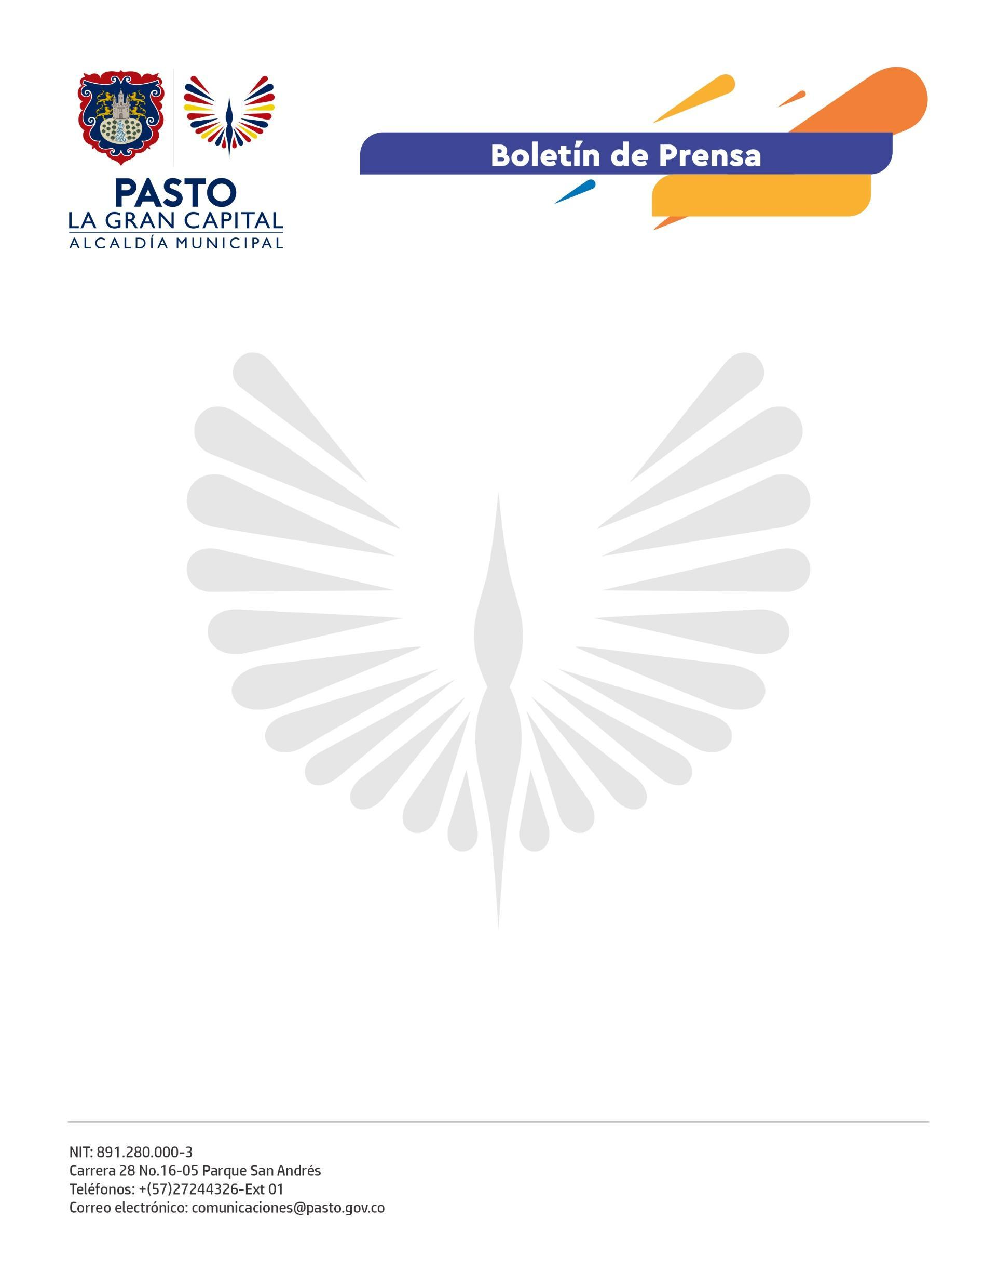
No. 515
30 de agosto de 2022

ALCALDÍA DE PASTO INICIÓ CICLO DE TALLERES SOBRE CAMPAÑA ‘PONTE EN MI LUGAR’ EN INSTITUCIONES EDUCATIVAS
La Subsecretaría de Cultura Ciudadana propende por el bienestar de toda la población de ‘La Gran Capital’, por eso, en el marco de la campaña ‘Ponte en mi lugar’, inició un nuevo ciclo de talleres formativos dirigidos a la comunidad educativa para fortalecer, entre los estudiantes, los derechos y deberes que tienen como actores de la movilidad.
“En este nuevo ciclo de talleres, involucramos a los jóvenes para que reconozcan los diferentes espacios y respeten a los distintos actores que interactúan en las vías; nos hemos articulado con la I.E.M. Antonio Nariño - Sede centro, donde trabajaremos con estudiantes de grado 11 y también contaremos con el apoyo de la Dirección Administrativa de Espacio Público y las Secretarías de Tránsito y Bienestar Social”, explicó la profesional de apoyo de la Subsecretaría de Cultura Ciudadana, Alexandra Muñoz.
Para la coordinadora académica y de convivencia de la I.E.M. Antonio Nariño, Consuelo Martínez Vargas, los talleres sobre competencias ciudadanas son muy importantes porque orientan a los estudiantes a mejorar sus comportamientos; además porque los colegios deben trabajar y estar articulados con los procesos y actividades que fortalecen la cultura ciudadana en los diferentes espacios.
De igual manera, el docente Nelson Obando, resaltó la intervención de la Subsecretaría de Cultura Ciudadana porque las sensibilizaciones que realizará la dependencia complementan el Pacto de Convivencia que tiene la institución.
“Todo lo que la Alcaldía nos ofrezca desde la Secretaría de Cultura es bienvenido, pues imprime mejores valores y hace que nosotros, no solamente los estudiantes, sino los ciudadanos, los profesores, tengamos una mejor forma de vida, con mayor calidad puesto que somos seres universales y no podemos desprendernos del ambiente y de la cultura ciudadana”, concluyó.
La fase inicial de estos talleres se realizará en instituciones educativas del área urbana y más adelante se extenderá a la zona rural de ‘La Gran Capital’.

